Районный интеллектуальный Конкурс
«Знай-ка»
для детей старшего дошкольного возраста
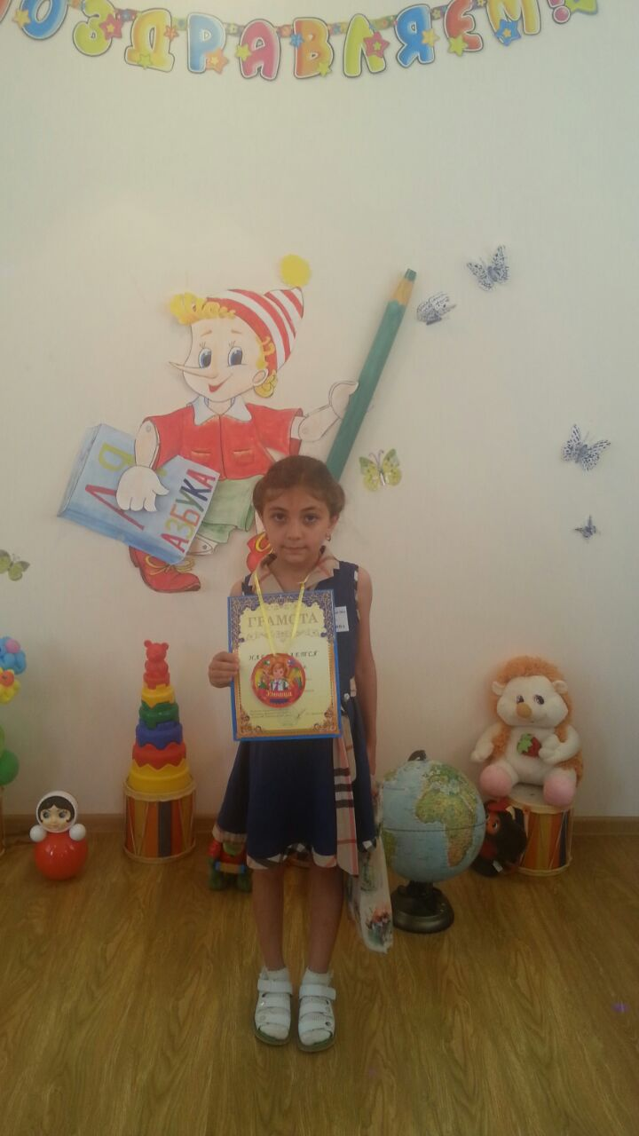
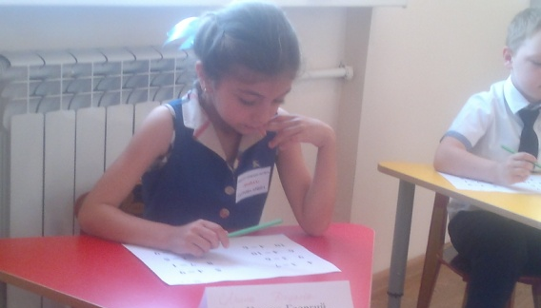
15 июня 2016 г. на базе МКДОУ «Детский сад №10 г. Беслана» прошел ежегодный районный конкурс «ЗНАЙ-КА». Цель и задачи конкурса - развитие интеллектуальных и творческих способностей детей дошкольного возраста, выявление одаренных детей. На конкурсе наш детский сад представляла воспитанница подготовительной группы Даурова Арина. Арина справилась со всеми заданиями на отлично, но задачка на логику оказалась для нее «крепким орешком». Звание «Знай-ка» досталось воспитаннику МКДОУ «Детский сад №10 г. Беслана» Кудзиеву Сармату. Все участники Конкурса получили грамоты и подарки от Управления по вопросам образования, физической культуры и спорта Правобережного района.
Даурова Арина МКДОУ «Детский сад №1»

